
 | Istituto Comprensivo BRUINO  Piazza Donatori di Sangue, 1 - 10090 – BRUINO – TO  Tel: 011.9094470  C.F. 95565680014  cod. meccanografico TOIC837002  www.icbruino.gov.it  toic837002@istruzione.it  toic837002@pec.istruzione.it | 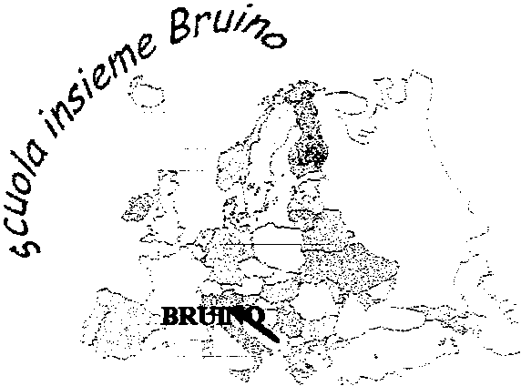

Al Dirigente Scolastico

DOMANDA DI VARIAZIONE DI TURNO DI SERVIZIO E ORE DI PROGRAMMAZIONE SETTIMANALI

COMUNICAZIONE RECUPERO ORE DI SERVIZIO GIA’ EFFETTUATE

DATA___________________ PLESSO __________________________________

Il/la sottoscritto/a insegnante______________________ Il Team________________________________

CHIEDE di poter effettuare la variazione del proprio turno di servizio nel giorno _________________________
per i seguenti motivi ____________________________________________________________________________.
Il turno di servizio sarà effettuato dal collega ____________________________________________.

COMUNICA il recupero di ore di servizio già effettuate

SERVIZIO DI DOCENZA:

Nel giorno indicato l’orario di docenza sarà il seguente:
INSEGNANTE | ORARIO da EFFETTUARE | ANZICHE’…  ( orario regolare di servizio) | ORE IN ECCESSO/DIFETTO
INSEGNANTE | ORARIO da EFFETTUARE | ANZICHE’…  ( orario regolare di servizio) | ORE IN ECCESSO/DIFETTO

Eventuali ore di docenza da compensare:
INSEGNANTE | GIORNO | ORARIO da EFFETTUARE | ANZICHE’…  ( orario regolare di servizio)
INSEGNANTE |  |  | ANZICHE’…  ( orario regolare di servizio)

ORE DI PROGRAMMAZIONE:

Si comunicano le seguenti variazioni per le ore di Programmazione settimanali :

INSEGNANTE/I  DI TEAM | GIORNO | DATA | ORARIO | ANZICHE’… |  |  | ORE IN ECCESSO/DIFETTO
 |  |  |  | GIORNO | DATA | ORARIO | ORE IN ECCESSO/DIFETTO

RECUPERO PREVISTO
(entro il mese )

ORE A RECUPERO:

INSEGNANTE  TEAM | GIORNO | DATA | ORARIO | ORE GIA’ EFFETTUATE |  |  | MOTIVAZIONE ORE GIA’ EFFETTUATE
 |  |  |  | GIORNO | DATA | ORARIO | MOTIVAZIONE ORE GIA’ EFFETTUATE

Firma del richiedente__________________ Firma del collega ___________________

Firma del Fiduciario___________________ Visto del Dirigente Scolastico ___________________

